* **در چه کاربردهایی EEPROM به کار برده میشود؟ چرا در اینجا حافظه Flash یا RAM را به کار نمیبریم؟ تفاوت حافظه RAM با EEPROM در چه است؟**
  + این نوع حافظه در مواقعی که اکثرا به خواندن اطلاعات نیاز داریم و بسیار کم روی آن می‌نویسیم استفاده می‌شود. حافظه RAM بر خلاف این حافظه فرار می‌باشد و با خاموش شدن سیستم اطلاعات آن پاک می‌شود پس نمی‌توان از آن برای ذخیره سازی دائمی اطلاعات استفاده کرد. حافظه FLASH برای نوشتن نیاز به پاک کردن تمامی داده‌ها و درج از ابتدا دارد به همین دلیل از EEPROM استفاده می‌شود.
* **اگر بخواهیم برای نگهداری مدهای کاری حافظه Flash را به کار ببریم، فرآیند نوشتن باید چگونه انجام شود که داده‌های دیگری که بر روی همان بلاک هستند از دست نروند؟**
  + ابتدا باید داده‌های موجود را ذخیره کنیم و پس از اعمال تغییر روی داده مورد نظر دوباره تمامی آن را در حافظه درج نماییم.
* **اگر یک حافظهی EEPROM بیرونی دارای 4KB حافظه و 2 پایه آدرس باشد، در این صورت میتوان حداکثر چند KB حافظه EEPROM بیرونی بر روی یک باس مشترک داشت؟**
  + 2*2*4KB=16KB
* **نمودار شماتیک برای اینکه دو AT24C02 را به یک باس مشترک وصل کرد و حفاظت نوشتن غیر فعال باشد را رسم کنید.(آدرس دهی سخت افزاری دلخواه - همچنین باس را به پایه های میکروکنترلر نیز متصل کنید)**

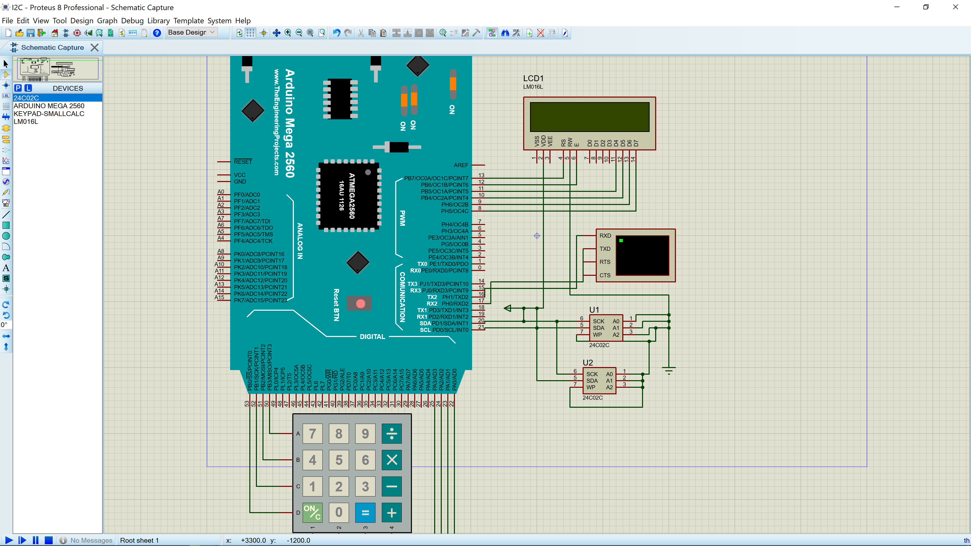

* **همخوانی این دنباله فریم ها را با پروتکل TWI بررسی کنید. (فریمهای آدرس و داده را مشخص کنید، دستور خواندن یا نوشتن چگونه مشخص میشوند؟)**

عملیات نوشتن کاملا مشابه I2C می‌باشد: بیت استارت – آدرس دستگاه حافظه – نوع عملیات – ack - آدرس داده در حافظه – ack – داده – ack - استاپ

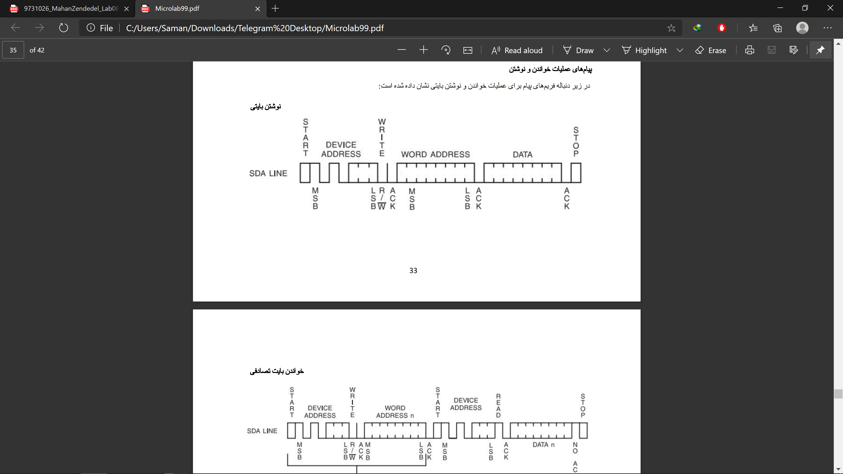

در عملیات خواندن تفاوتی وجود دارد آن‌هم اینکه ابتدا آدرسی که می‌خواهیم بخوانیم را بر روی باس می‌نویسیم و سپس به صورت مشابه فرایند خواندن اطلاعات را آغاز می‌کنیم.

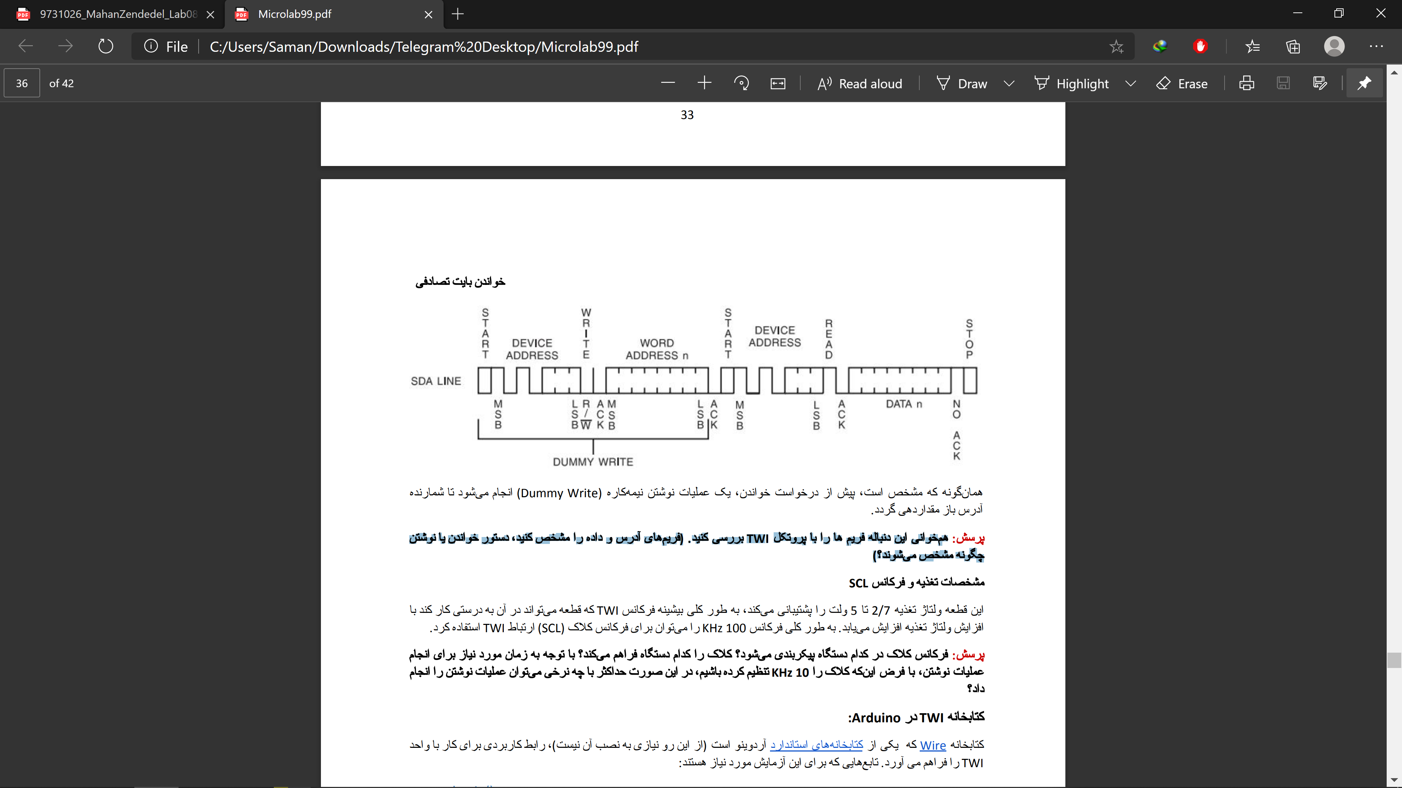

* **فرکانس کلاک در کدام دستگاه پیکربندی میشود؟ کلاک را کدام دستگاه فراهم میکند؟ با توجه به زمان مورد نیاز برای انجام عملیات نوشتن، با فرض اینکه کلاک را 10 KHz تنظیم کرده باشیم، در این صورت حداکثر با چه نرخی میتوان عملیات نوشتن را انجام داد؟**
  + دستگاهی که به عنوان master انتخاب شده است آن را پیکربندی و فراهم می‌کند.
  + فرض را بر این می‌گیریم که نوشتن به صورت page write نمی‌باشد:
    - 8*10K/29~=2.76K/s